附件三
彰化縣二水國民小學113年全民國防教育網站運用宣導資料紀錄表
主題 | 全民國防教育網站
日期 | 113.10.1
主講人 | 二水國小網頁
對象 | 社區 | 人數 | 500
宣 導（活動）綱 要 | ▓本校已於學校網站設置連結至國防部全民國防教育全球資訊網（http://aode.mnd.gov.tw/)  ▓本校已於學校網站設置連結至(新版)本縣全民國防教育資源網站（https://www.ndea.chc.edu.tw/index.php)
成 果 照 片 | 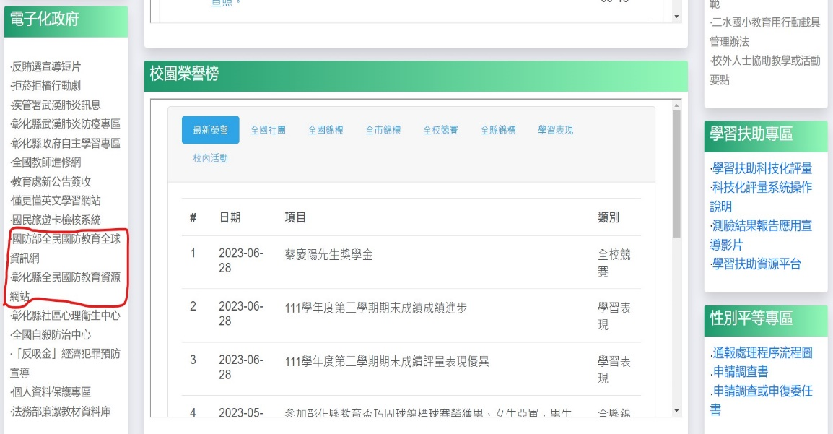
承辦人：訓育組長 單位主管：學務主任 校長：陳靜德
張渼惠 楊佩蓉

